سیستم رزرو آنلاین رستوران

نمودار ترتیبی

Version <1.0>

Revision History

|  |  |
| --- | --- |
| **Date** | **Author** |
| **14/04/1400** | **محمدحسین** **جماعتی** |
|  |  |
|  |  |

فهرست مطالب

1.مقدمه 3

1.1.هدف 3

1.2. محدوده 3

1.3 تعاریف و اختصارات 3

1.4 مراجع 4

1.5 نگاه اجمالي 4

2. شناسایی کلاسهای کلیدی 5

3. شناسایی اشیاء 5

4. نمودارهای ترتیبی

4.1 نمودار ترتیبی رزرو غذا 6

4.2 نمودار ترتیبی عضویت مشتری 7

4.3 نمودار ترتیبی عضویت پرسنل رستوران 8

4.4 نمودار ترتیبی ذخیره اطلاعات غذا در منو 8

4.5 نمودار ترتیبی ویرایش اطلاعات غذا در منو 9

4.6 نمودار ترتیبی حذف اطلاعات غذا در منو 9

4.7 نمودار ترتیبی ارسال نظرسنجی 10

4.8 نمودار ترتیبی آمادگی غذا توسط سرآشپز 11

4.9 نمودار ترتیبی تحویل سفارش توسط گارسون 12

نمودارترتیبی

1. مقدمه:

در این سند از نمودار ترتیبی براي بیان ترتیب زمانی تبادل پیام ها بین اشیاء شرکت کننده در یک تعامل استفاده می کنیم که معمولا در توصیف مراحل اجرای یک مورد کاربری استفاده می گردد. نمودار توالی برای نشان دادن جریان عملیات در یک Use case بر حسب زمان استفاده می شود . این نمودار موقعی مفید است که کسی بخواهد روند منطقی یک سناریو را بازدید کند .

1.1.هدف:

ما در این سند برای توضیح بهتر Use case های خود ، می توانیم برای آنها نمودارهایی ترسیم کنیم . نمودار توالی یکی از آن نمودارها می باشد .

1.2محدوده   
تمامی تعامل و ارتباط بین use case ها را در طول زمان را در بر می گیرد. تعامل بین کاربر با سیستم و کتابدار با سیستم را می توان مشاهده نمود

1.3تعاریف، علامت های اختصاری و اختصارات

* Reception: اشخاصی که مسئولیت ذخیره و به روز رسانی و حذف غذاهای منو و ارسال نظرسنجی به مشتریان را به عهده دارد.
* Waiter: در این سیستم گارسون به بررسی سفارشات روزانه و میزها و زمان های رزرو و تحویل غذا پرداخته.
* Master Chef : مسئولیت تهیه غذا و مدیریت آشپزخانه و بررسی پیام های آمادگی غذاو تحویل غذا به گارسون را به عهده دارد.
* Customer : مشتری ها کاربرانی هستند که می توانند عضو این سیستم شده و غذا و میز را برای زمان خاصی رزرو نمایند.
* Database: پایگاه داده ای از اطلاعات مشتری ها و گارسون ها و سرآشپز و مسئول پذیرش و لیست سفارشات و غذاها .
* password: یک رمز برای استفاده مشتری و پرسنل رستوران برای استفاده از حساب کاربری خود.

1.4مراجع

تشریح مساله توسط ذینفعان و درخواستهاي ذینفعان و سئوالات از گروههاي مختلف درگیر سیستم که در فاز شناخت جمع آوري می شوند. ممکن است با مصاحبه یا با پرسشنامه این داده ها جمع آوري شوند.

مستنداتی که از آنها برای تهیه نرم افزار استفاده شده و به آنها ارجاع شده است، این مراجع عبارتند از:

* مصاحبه با رستوران ها و تهیه نیازمندیهای رستوران ها و مشتریان
* از کتب مرجع از قبیل پرسمن ، سامرویل ترجمه جعفر نژاد قمی ، و کتب های تحلیل در زمینه ی نرم افزار.

1.5دید کلی

Sequence Diagram را در فارسی، نمودار توالی می‌گویند که تقریباً به ازای هر «سناریو» یک نمودار توالی وجود دارد. برای انجام هر «سناریو» چندین آبجکت با همدیگر تعامل دارند. و برای کشیدن «نمودار توالی» از دو روش رایج به نام‌های centralized control و distributed control استفاده می‌شود. روش «توزیعی» در دنیای شی‌گرا خیلی رایج‌تر است. این روش طراح را تشویق می‌کند به جای یکی دو تا کلاس بزرگ و چند متود خیلی طولانی، از چندین کلاس کوچک و چندین متود خیلی کوتاه استفاده کند. فراخوانی متود هم به روش هم‌زمان و هم به روش غیرهم‌زمان قابل انجام است. روش غیرهم‌زمان در برنامه‌های Multi Thread کاربرد دارد.

1. شناسایی کلاسهای کلیدی

* کلاس پذیرش
* کلاس گارسون
* کلاس سرآشپز
* کلاس مشتری

1. شناسایی اشیاء

* کلاس مشتری:: مشتری
* کلاس پذیرش:: پذیرش
* کلاس گارسون:: گارسون
* کلاس سرآشپز:: سرآشپز

1. نمودارهای ترتیبی:
   1. نمودار توالی رزرو غذا

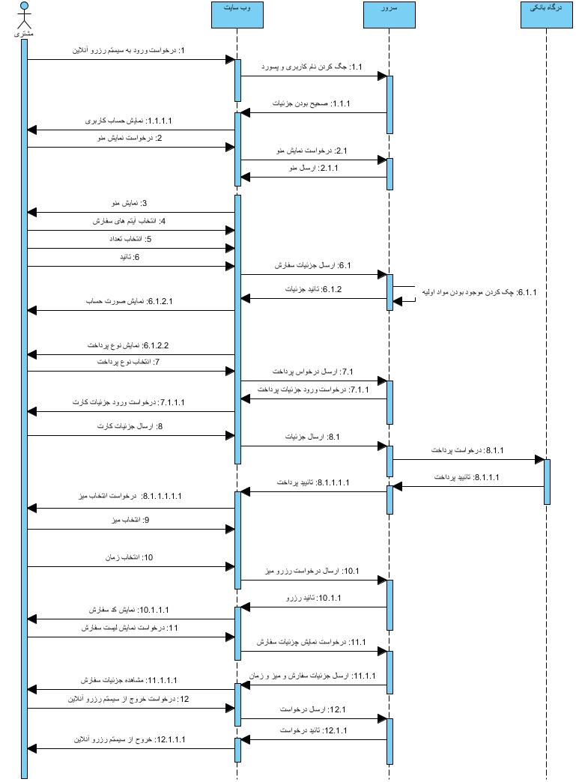

* 1. نمودار ترتیبی عضویت مشتری

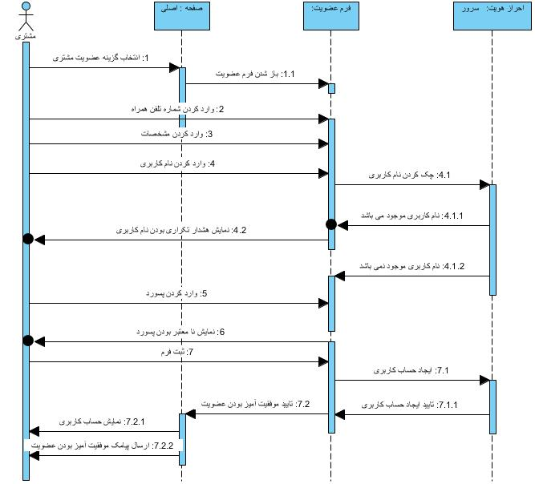

* 1. نمودار ترتیبی عضویت پرسنل رستوران

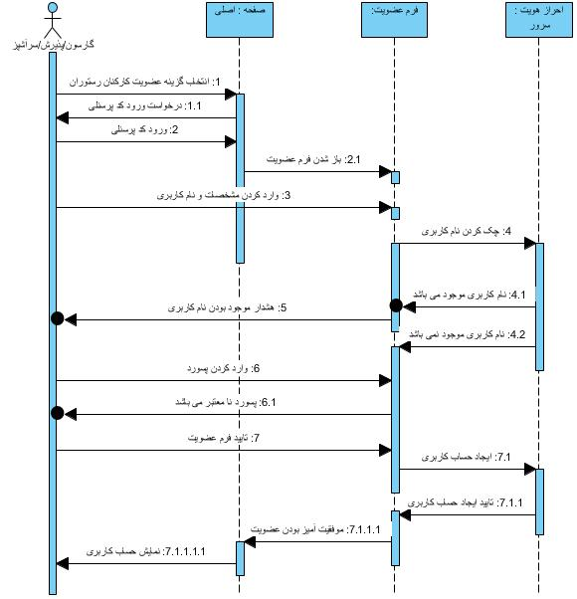

* 1. نمودار ترتیبی عضویت ذخیره اطلاعات غذا

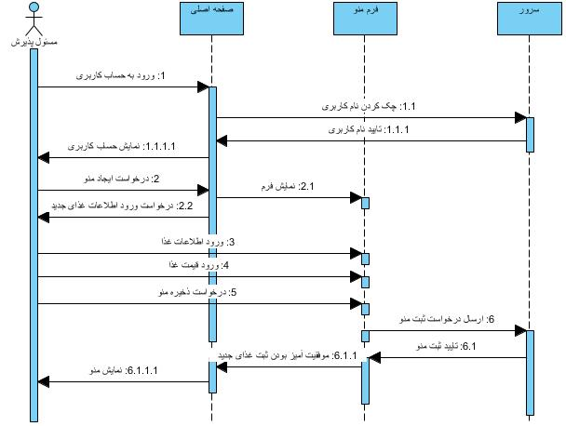

* 1. نمودار ترتیبی عضویت ویرایش اطلاعات غذا

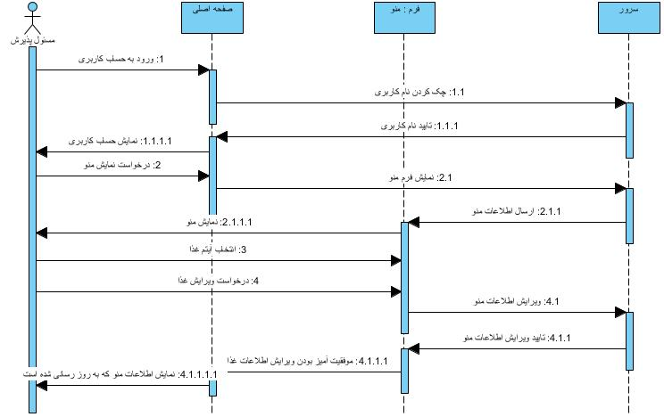

* 1. نمودار ترتیبی عضویت حذف اطلاعات غذا

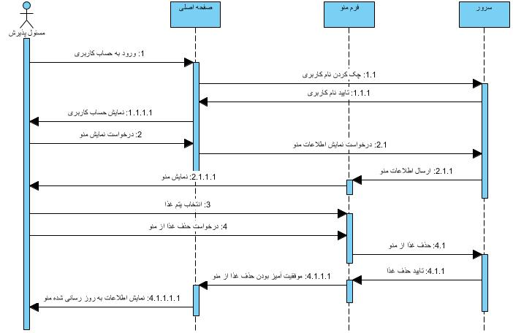

* 1. نمودار ترتیبی ارسال نظرسنجی

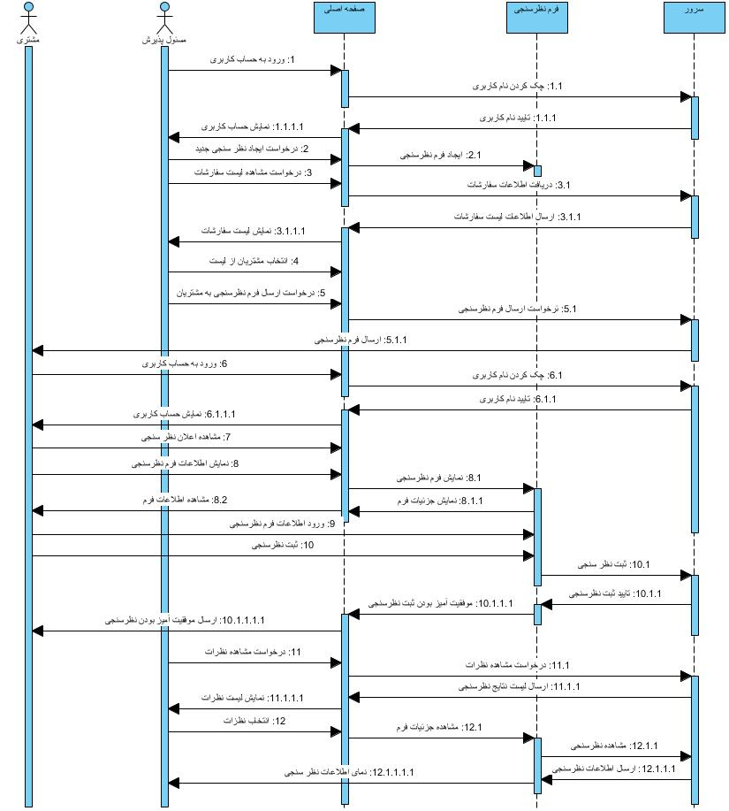

* 1. نمودار ترتیبی آمادگی غذا توسط سرآشپز

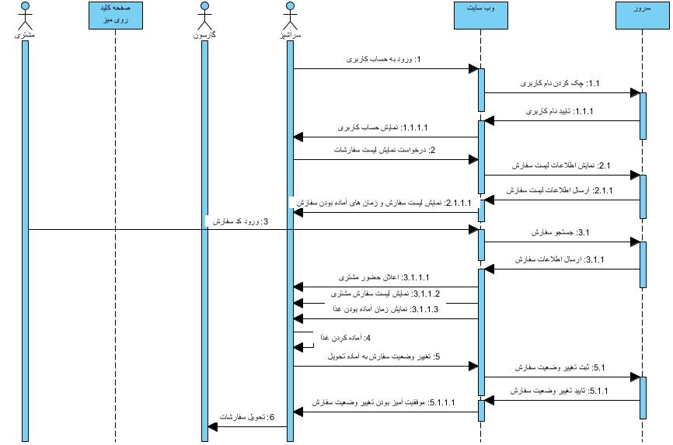

* 1. نمودار ترتیبی تحویل سفارش توسط گارسون

